暨南大学本科实验报告专用纸
课程名称 汇编语言实验 实验项目名称 汇编中的判断语句的使用 实验项目编号 10 实验项目类型 上机 实验地点 517 成绩评定
学生姓名 陈文笛 学号 2021103285 学院 网络空间安全 系 网络空间安全 专业 网络空间安全 实验时间 2023 年 4 月 24 日 午～ 月 日 午 温度 ℃ 湿度 指导教师 张银炎

实验简介
将包含任意字符，以0结尾的字符串中的小写字母转变成大写字母
实验结果截图
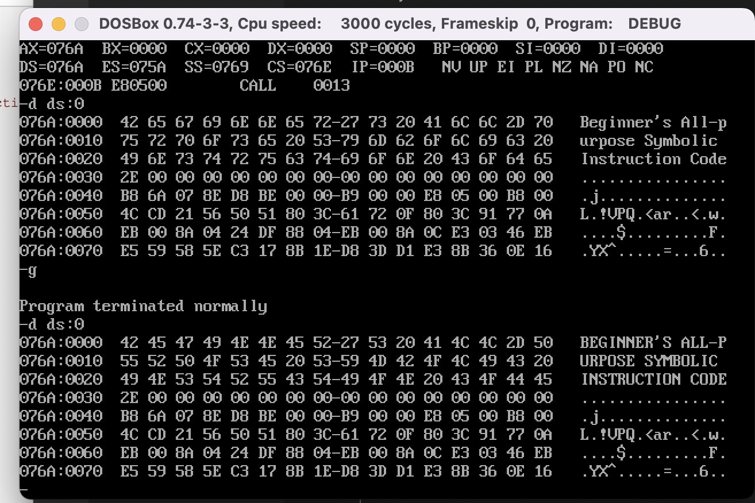

实验结果分析
可见小写字母已经全部变成大写，实验成功
遇到的问题及解决方法
一开始程序成功执行，但是小写字母一直没有变成大写，后来发现是没有把and操作后获得的大写字母写回data段内
代码
assume cs:codesg
datasg segment
db "Beginner's All-purpose Symbolic Instruction Code.", 0
datasg ends
codesg segment
begin: mov ax,datasg
mov ds,ax
mov si,0
mov cx,0
call letterc
mov ax,4c00h
int 21h

letterc:
push si
push ax
push cx
s0:

cmp byte ptr ds:[si],61H
jb ok;小于小写a，下一个
cmp byte ptr ds:[si],91H
ja ok;大于小写z，下一个
jmp short turn;开始变大写
turn:
mov al,ds:[si]
and al,11011111B;第5位置0，变为大写
mov ds:[si],al;把改变的大写传回！！
jmp short ok
ok:
mov cl,ds:[si]
jcxz ok2
inc si
jmp short s0
ok2:
pop cx
pop ax
pop si
ret

codesg ends
end begin

暨南大学本科实验报告专用纸(附页)

